戦争する国づくりストップ！憲法を守り・いかす共同センター
〒113-8462文京区湯島2-4-4 全労連会館 03-5842-5611 (FAX 5842-5620)
http://www.kyodo-center.jp mail: move@zenroren.gr.jp
憲法共同センターNEWS

2017年５月１６日 第２１８号
号

「共謀罪」法案採決するな！
与党１８日衆院通過狙う

共謀罪法案をめぐって国会が緊迫しています。16日の衆議院法務委員会での参考人質疑、17日にも同委員会での法案の採決、18日の本会議で衆議院通過をというのが与党側のスケジュールと報道されています。「共謀罪」法案の中身はボロボロです。立憲野党と市民の力で、廃案にむけて力を結集しましょう。

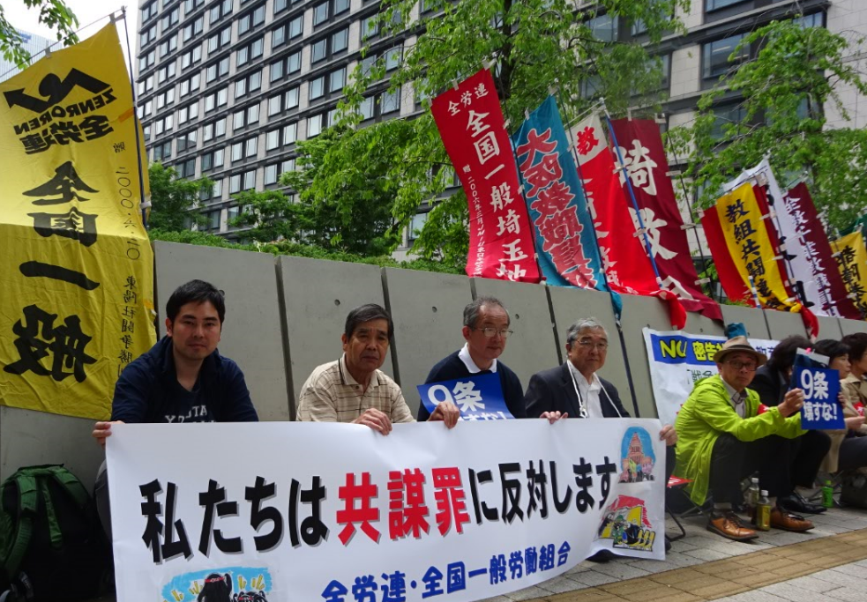
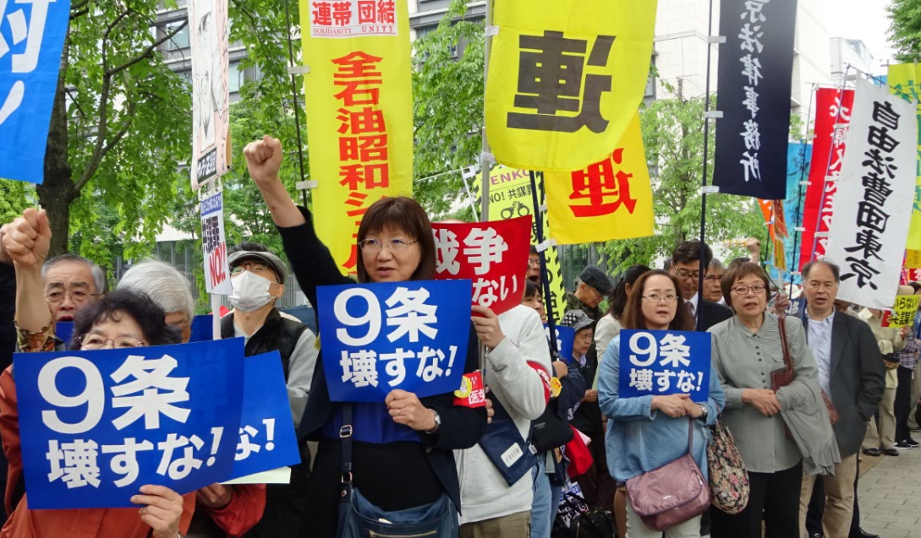

全労連が緊急ＦＡＸ行動を提起！
以下の行動を提起しています。

明日にも衆議院法務委員会採決強行か！
全労連単産・地方・職場から緊急ＦＡＸ行動の集中を

共謀罪（テロ等準備罪）創設法案について、徹底審議の上、廃案を求めます
衆議院法務委員 各位
2017年5月 日
共謀罪法案は、「内心の自由」を侵す憲法違反の法案として過去３回廃案になった悪法です。審議は始まったばかりですが、その短い審議の中でも、多くの問題点が明らかになりました。ところが、今週にも、衆議院法務委員会の審議を打ち切り、採決を強行する動きがあると報道されています。とんでもないことです。
私たちは、徹底審議を求めます。採決強行など、絶対に認めることはできません。徹底審議の上、憲法違反の「共謀罪」創設法案の廃案を求めます。
今回、政府は「テロ対策」として「テロ等準備罪」という名で、「共謀罪」創設法案を提出しました。しかし、これまでの国会審議で、テロ対策とは全く関係ない法案であることが明らかになりました。政府は、いまだに、なんのために「テロ等準備罪」を創設するのか、その理由すら説明できていません。
また、一般人を対象にするものであることなど、重要な問題点が明らかになりました。さらに、２７７の犯罪が対象になる根拠は何か、「組織犯罪集団」の定義は何か、「準備行為」の定義は何かなど、多くの疑問点が山積したままです。
首相からも、法務大臣からも、まともな答弁が得られないまま、審議を終わらせるわけにはいきません。これで、国民の納得など得られるはずがありません。
問題だらけの「共謀罪」創設法案には、日本弁護士連合会が反対声明を出し、全国すべての単位弁護士会も反対の声を上げています。日本ペンクラブも表現の自由を奪う「共謀罪」に反対しています。
そして、全労連は、労働組合の存在そのものが関わる重要な問題として、この「共謀罪」に反対しています。労働組合の当たり前の活動が、「組織的威力業務妨害罪」としてでっち上げられ、監視や盗聴の対象にされかねません。「共謀罪」は労働基本権を根底から崩すものです。戦前、治安維持法により、労働運動まで弾圧され、モノ言う自由が奪われて、日本は戦争への道を突き進みました。その痛苦の歴史を繰り返してはなりません。
私たちは、内心の自由・表現の自由を奪う、憲法違反の「共謀罪」を認めることはできません。徹底審議の上、憲法違反の「共謀罪」創設法案の廃案を求めます。
以上

＊＊＊＊＊＊＊＊＊＊＊＊＊＊＊＊＊＊＊＊＊＊＊＊＊＊＊＊＊＊＊＊＊＊＊＊＊＊＊

大阪憲法会議・共同センターは
!!! 今週の強行採決許さない !!! 政府、自民党、法務委員へＦＡＸ要請を提起
審議をすればするほど、政府のウソや法案の問題点が明らかになっています。委員会でさらに徹底した審議が必要です。大阪憲法会議は強行採決を許さず徹底審議を求めて、衆院法務委員（とくに自民･公明の委員）へのＦＡＸ要請を呼びかけています
「憲法を守りいかす堺共同センター」は 毎週木曜日（堺action）、金曜日（堺共同センター）、共謀罪反対駅頭宣伝を行っています。５月１１日の中百舌鳥駅宣伝では、共謀罪ラップをハンドマイクで流しました。すると手を伸ばしてビラを受け取ろうとする人が何人もいました。 ５月２０日は、堺東駅で堺からのアピール・市民共同の名で大宣伝を行います。市民にはがき等で広く参加を呼びかけ、各野党のスピーチも予定されています。市民・野党の共同の取り組みとなります。

共謀罪を許さない! 石川民医連
5 月12 日(金)、朝7：30-8：10 まで、金沢駅東口でスタンディングとビラ、ポケットティッシュ(戦争法廃止)を配布する宣伝行動を行いました。この行動は、石川憲法会議と憲法改悪反対石川県共同センターが呼びかけたものです。金沢市内8 ヶ所で同時に宣伝を行いました。石川民医連の担当は、金沢駅東口で11 名が参加しました。
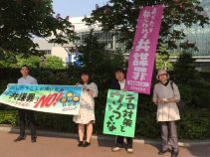
前回4 月28 日も10 名の参加でスタンディングとポケットティッシュの配布を行いましたが、全日本民医連作成の幟とプラスターの威力は抜群で、受け取りも反応も良くなりました。今後、5 月15 日(月)～19 日(金)16：00-18：00 にピーステント(座り込み抗議行動)をいしかわ四高記念公園(香林坊)で連日行います。
また、5 月21 日(日)14：00-15：30 共謀罪を許さない!県民大集会が開催されます。共謀罪の本質は、戦争に反対する声を封じるための法律です。憲法の理念を高く掲げ、人権保障の担い手となり、一切の戦争政策に反対する綱領を掲げる民医連の頑張りどきです。共謀罪を許さない闘いを大いに進めていきましょう。

以上

